GT 0X - Nome do Grupo de Trabalho: Sem Negrito, Centralizado

Título do trabalho: Subtítulo se houver
( título em fonte times new roman, tamanho 12, negrito, centralizado)

Primeiro autor(Sigla da instituição)
Segundo autor (Sigla da instituição)
Terceiro autor(Sigla da instituição)

Resumo: O resumo deve conter no máximo 200 palavras e mínimo 100 palavras. Apresentar sucintamente o artigo apresentando informações como o tema principal, a justificativa, os seus objetivos, metodologia, desenvolvimento e resultados (ou resultados esperados).
Palavras-chave: Palavra 1, Palavra 2, Palavra 3 (separadas por vírgulas, até 5).

Introdução
Todo o conteúdo descrito no presente artigo é de inteira responsabilidade dos seus autores/as. Alertamos que é também responsabilidade dos autores a revisão ortográfica e a entrega dos trabalhos submetidos devidamente formatados, conforme o presente template. Solicitamos que o trabalho seja enviado em Word para composição dos Anais do evento. Em casos de dúvidas sobre formatação, consultar ABNT.
A indicação do GT deve estar em fonte times new roman , letra minúscula, tamanho 12, caixa alta, centralizado, sem negrito e com dois espaços em branco antes do título (espaçamento simples).
O título deve se constituir de até 15 palavras, estar na fonte times new roman, tamanho 12, negrito e centralizado. Respeitar um espaço (entrelinhas simples) entre o título e os autores/as.
A identificação dos/as autores/as deve ser descrita logo abaixo do título, sucedendo uma linha em branco (de espaçamento entrelinhas simples), na fonte times new roman, tamanho 11, alinhado à direita. O nome dos autores deve estar completo e acompanhado da sigla da instituição de vínculo.
Na nota de rodapé deve ser indicado informações de titulação e de vínculo como o Departamento, Nome completo da Instituição acompanhado da Sigla, País de Origem, indicação da condição de bolsistas de agências de fomento, caso se aplique e e-mail.
Antes de prosseguir a escrita, certifique-se se o e-mail informado na nota de rodapé está correto.

Estrutura do artigo
A estrutura do artigo deve apresentar introdução, objetivos, procedimentos metodológicos, desenvolvimento, conclusão e referências. Os títulos das seções devem ser claros e objetivos, refletindo a temática e as questões abordadas.
O texto do artigo deverá ocupar no mínimo 12 páginas e máximo 18 páginas, incluindo tabelas, figuras e referências.
Os Título das seções devem estar em caixa baixa, negrito, tamanho 12. As referências bibliográficas (tamanho 11) e o resumo e abstract (tamanho 10). Deve-se seguir o modelo.
Nas referências devem conter apenas os autores/as consultados, com nomes abreviados e alinhados à esquerda. Seguir a indicação conforme este modelo template para formatação.
Todo o corpo de texto do trabalho deverá ser em fonte Faustina, tamanho 12, justificado, com recuo x da margem esquerda na primeira linha e espaçamento entrelinhas 1,5.

Citações

As citações diretas devem possuir um espaço (entrelinhas) em branco entre o texto que antecede e sucede à citação. A citação deve manter recuo de 4cm da margem esquerda, fonte 10, alinhamento justificado, espaçamento simples e sem aspas. Em caso de dúvidas consultar normas ABNT.

Para tabelas
As tabelas no formato "retrato" numeradas com algarismos arábicos, devem ser encabeçadas por título autoexplicativo, com letras minúsculas, não devendo ser usadas linhas verticais para separar colunas nem constar o local e data de realização do experimento. Todas as tabelas devem ser indicadas no texto e ter a fonte (ver tabela 1).

Tabela 1. Casos de violência doméstica no Brasil
2020 | 230.160
2019 | 246.664
2018 | 263.067
2017 | 252.895
Fonte: Anuários do Fórum Brasileiro de Segurança Pública, 2021.

Para figuras
As figuras (gráficos, desenhos, mapas ou fotografias) deverão ser numeradas em algarismos arábicos, inseridas no texto preferencialmente como objeto. Os desenhos e as fotografias deverão ser digitalizados com alta qualidade (JPEG), Todas as figuras, gráficos, mapas etc. devem ser indicadas no texto e ter a fonte (ver figura 1 e gráfico 1).

Figura 1. Mapa de Alagoas indicando o município de União dos Palmares
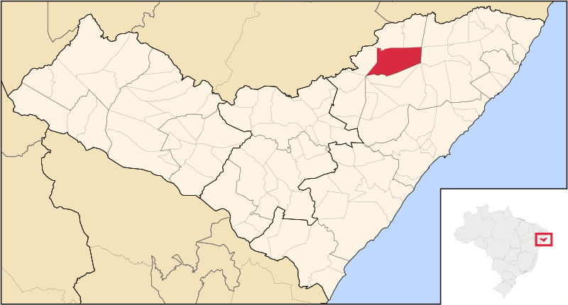
Fonte: Instituto Brasileiro de Geografia e Estatística (2016). Disponível em: <http://cod.ibge.gov.br/17R>.
Acesso em: 16 jan. 2021.

Gráfico 1. Distribuição de monoparasitados e poliparasitados para ectoparasitos por faixa etária de estudantes de duas escolas públicas do município de União dos Palmares/AL
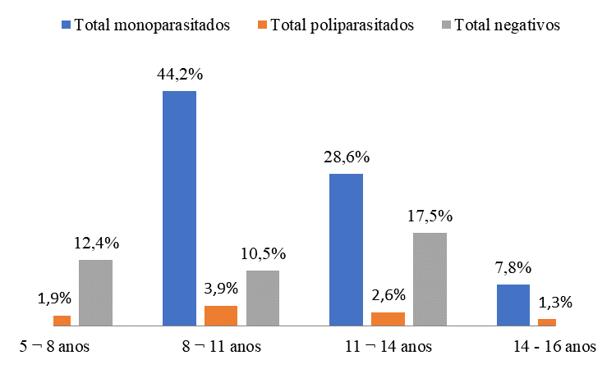
Fonte: Dados da Pesquisa, 2022.

Demais casos
Casos omissos sobre formatação, ver normas da ABNT.

Referências
Nas referências devem ser listados apenas os trabalhos mencionados no texto, em ordem alfabética do sobrenome, pelo primeiro autor/a. Dois ou mais autores/as, separar por ponto e vírgula. Os títulos dos periódicos não devem ser abreviados. A ordem dos itens em cada referência deve obedecer às normas vigentes da Associação Brasileira de Normas Técnicas (ABNT). As referências listadas devem ter alinhamento à esquerda, espaçamento simples, uma linha em branco entre as referências.

REFERÊNCIAS BIBLIOGRÁFICAS

ARAÚJO, C. L. de O.; NICOLI, J. S. Uma revisão bibliográfica das principais demências que acometem a população brasileira. Revista Kairós: Gerontologia, v. 13, n. 1, 2010.

BAGNE, B. M; GASPARINO, R. C. Qualidade de vida do cuidador do portador de Doença de Alzheimer. Revista de Enfermagem UERJ, v. 22, n. 2, março/abril, p: 258 – 263, 2014.

BRASIL. Constituição da República Federativa do Brasil de 1988. Brasília: 5de outubro de 1988. Disponível em:
<http://www.planalto.gov.br/ccivil_03/constituicao/constituicaocompilado.htm>.

BRASIL. Decreto no 6.800, de 18 de março de 2009. Dá nova redação ao art. 2odo Decreto no 1.948, de 3 de julho de 1996, que regulamenta a Lei no 8.842, de4 de janeiro de 1994, que dispõe sobre a Política Nacional do Idoso, e dá outras providências. Brasília, 2009.

MAZZILLI, H. N. A defesa dos interesses difusos em juízo: meio ambiente, consumidor e outros interesses difusos e coletivos. 8. ed. São Paulo: Saraiva, 1997.
MINAYO, M. C. O avesso do respeito à experiência e à sabedoria.2. ed. Brasília: SEDH, 2005.

Departamento, Unidade ou pós-graduação, Sigla da Instituição, País. Email:xxxxxxxxxxxxxxx.
Laboratório Associado de Computação e Matemática Aplicada, INPE, Brasil. Email:xxxxxxxxxxxxxxx.
Programa de pós-graduação em Ciências Socais, USB, Venezuela. Email:xxxxxxxxxxxxxxx.a

